**Здравствуйте, наши дорогие ребята!**

**Здравствуйте, мамы и папы!**

Сегодня мы предлагаем вам, совместно с ребятами нарисовать **«Деревья в зеленых нарядах».**

**Цель**: Формировать интерес к рисованию; упражнять рисовать первые листочки, продолжать учить детей правильно держать кисть, обмакивать всем ворсом в краску, снимать лишнюю о край баночки; учить передавать в рисунке впечатления от окружающей жизни, наблюдаемых явлений; изображать листочки, прикладывая кисть всем ворсом к бумаге и обмакивая её в краску по мере необходимости; закреплять знания цветов; вызывать чувство радости от проделанной работы.

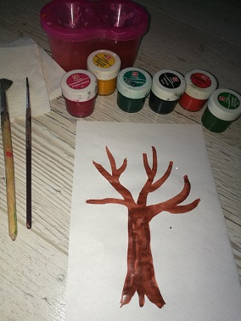**Вам понадобится**: альбомные листы бумаги для рисования с изображением деревьев без листвы; гуашь зелёного цвета, кисточки, непроливайки (стаканчики для водички), салфетки.

Для начала проводим дидактическую игру «Кто в лесу живет». Просим вспомнить и рассказать о животных, которые живут в лесу. Продемонстрировать их различия во внешности и голосовые различия (детки изображают лису, волка, медведя, зайчика, ёжика, белочку).

- Наступила весна, деревья нарядились в весенний наряд, стали чуть зеленее. Посмотри в окошко, что ты видишь? (снег растаял, деревья стали зеленеть, солнышко стало греть сильнее).

-Какого цвета у нас листочки вырастают? (зелёного)

-А давай украсим наши деревья, нарядим их в «зеленые платья».

Предложить ребенку самостоятельно найти из нескольких красок нужный нам цвет (зеленый), макнуть кисть в краску приложить к веточкам деревьев. Не забываем хвалить ребенка, говорить, что получается очень красиво и становится веселее.

- Деревья повеселели, зашумели своими листочками. Радуются, что мы нарядили их в такой красивый наряд. Спасибо, тебе!

Молодцы!

**Аппликация «Флажок»**

Уважаемые родители, предлагаем вам с детьми выполнить несложную аппликацию.

**Цель:**Учить детей правильно пользоваться ножницами, выполнять аппликацию, состоящую из нескольких частей; правильно располагать части аппликации на листе бумаги, различать и правильно называть цвета.

**Вам необходима**: белая бумага размером альбомного листа для фона, цветная бумага желтого, красного, синего, зеленого цвета, ножницы, кисти для клея, клей, салфетки.

Расскажите детям, какой формы флажок бывает, какими цветами может быть. Поговорите с малышом о правилах работы с ножницами. Помогите детям вырезать флажки разного цвета. Представьте, что они на веревочке (веревочку нарисуйте изогнутой полоской на белом листе бумаги). Пусть сначала малыш разложит флажки соответственно композиции, а затем приступит к наклеиванию.

Следите, как ребенок пользуется кисточкой и клеем, по необходимости помогите.

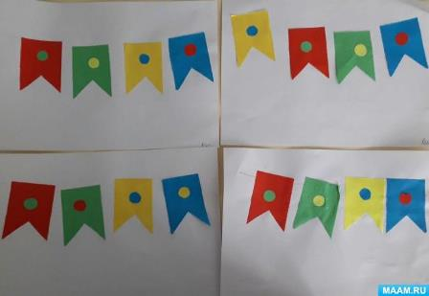

Получившейся аппликацией можно украсить комнату.

**Желаем всем удачи!!**